县农技推广中心与华南理工大学合作
开发博罗农业信息服务平台
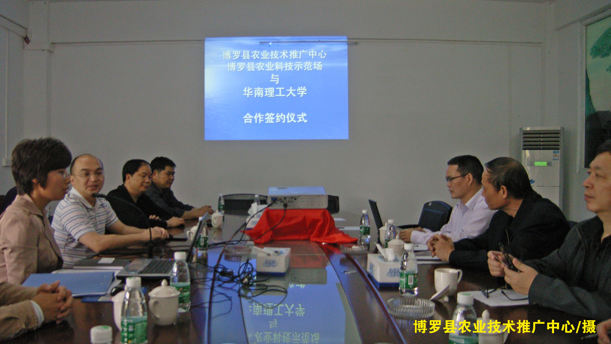

3月23日，县农技推广中心与华南理工大学自动化科学与工程学院在县农业科技示范场签订了农业信息服务系统技术开发合作协议。
本次合作项目为博罗县农业信息中心服务系统集成技术开发和现代农业科技示范园综合信息化管理平台开发。信息服务平台建成后将显著地提升我县农业信息化应用水平，为我县广大农民提供农业信息、技术信息以及决策信息，发展高科技农业，提高农民的种养水平，解决农产品销售难题，促进商品流通，进一步提升信息化服务“三农”的水平，并将县农业科技示范场创建成富有现代信息的国家级现代农业科技示范园。

博罗县农业技术推广中心
二O一二年三月二十六日

